Звіт

З лабораторної роботи №10.2

«Робота з переліченням enum»

З дисципліни «Технології програмування захищених систем»

Студентки КБ-21

Купріної Лади Олександрівни

Завдання 1

using System;

using System.Collections.Generic;

using System.Linq;

using System.Text;

using System.Threading.Tasks;

namespace Cat

{

public class Diet

{

enum Food : int { Salad = 150, Cheeseburger = 350, Fries = 400, Veggies = 200 };

public int Satiety = 0;

public int Eat(int chose)

{

switch (chose)

{

case 1:

Satiety += (int)Food.Salad;

break;

case 2:

Satiety += (int)Food.Cheeseburger;

break;

case 3:

Satiety += (int)Food.Fries;

break;

case 4:

Satiety += (int)Food.Veggies;

break;

default:

break;

}

return Satiety;

}

}

class Program

{

static void Main(string[] args)

{

Console.OutputEncoding = Encoding.UTF8;

int[] ways = new int[4] { 1, 2, 3, 4 };

int choice;

Diet diet = new Diet();

Console.WriteLine("Оберіть страву.");

Console.WriteLine("1 - Салат\n2 - Чізбургер\n3 - Жарена картопля\n4 - Овочі на пару");

while (true)

{

try

{

choice = int.Parse(Console.ReadLine());

if (ways.Contains(choice))

{

Console.WriteLine("Калорії: " + diet.Eat(choice));

if (diet.Satiety >= 1000)

{

Console.WriteLine("Досягнута максимальна кількість калорій на сьогодні.");

Console.ReadKey();

break;

}

}

else

break;

}

catch

{

break;

}

}

}

}

}

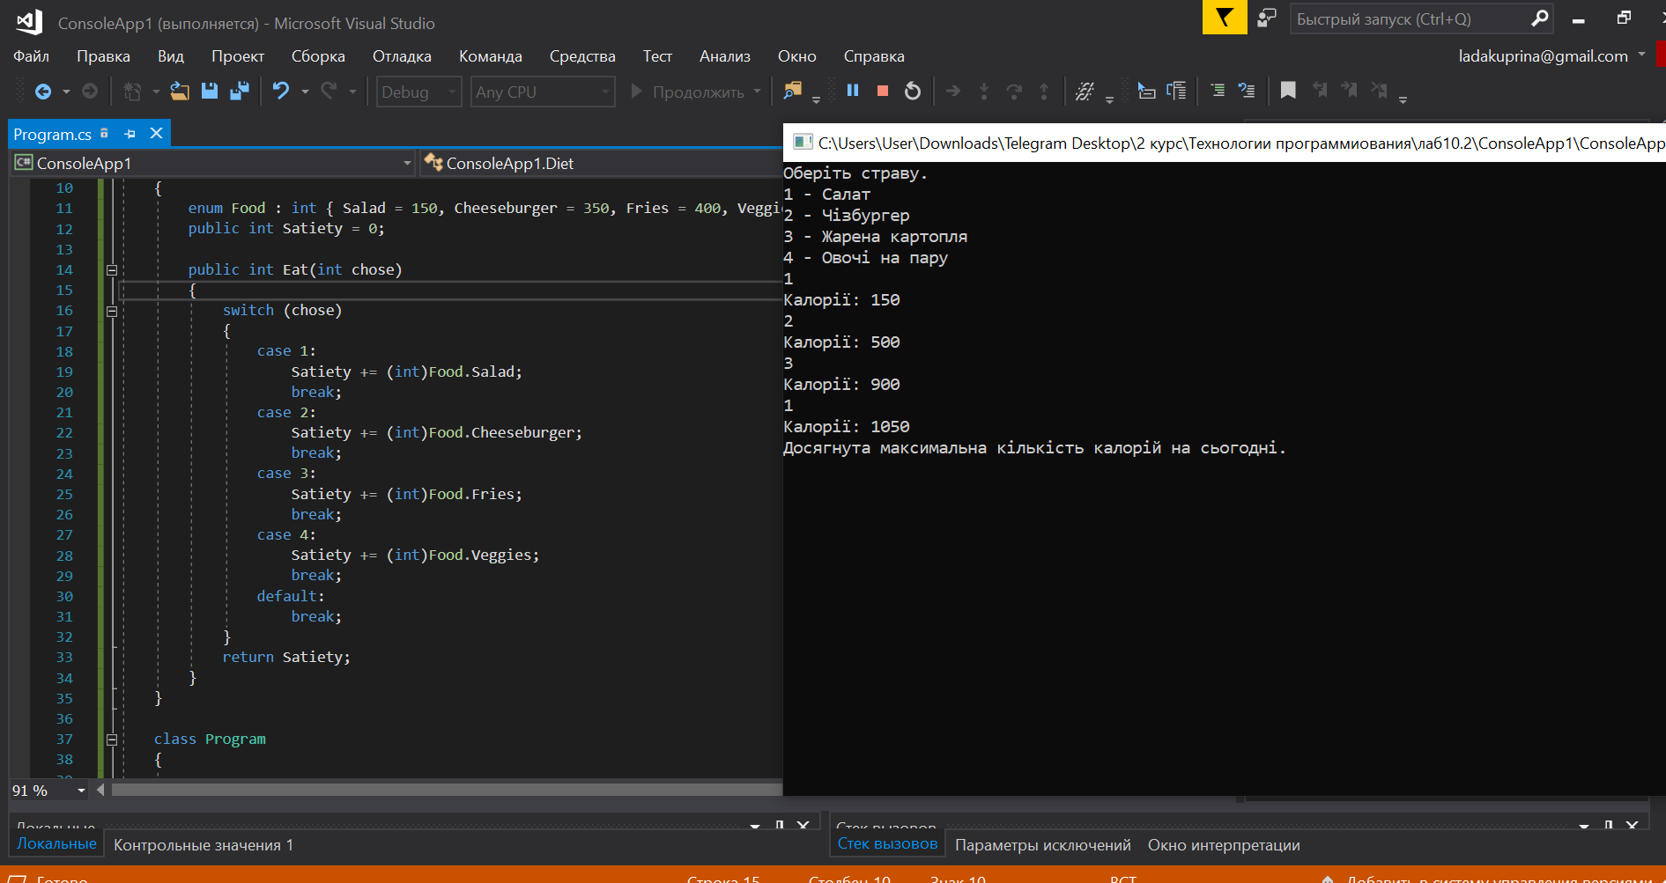

Завдання 2

using System;

using System.Collections.Generic;

using System.Linq;

using System.Text;

using System.Threading.Tasks;

namespace Cat

{

public class Diet

{

enum Food : int { Latte = 126, Coffee1 = 90, Espresso = 70, Coffee2 = 170 };

public int Satiety;

public int Eat(int chose)

{

switch (chose)

{

case 1:

Satiety = (int)Food.Latte;

break;

case 2:

Satiety = (int)Food.Coffee1;

break;

case 3:

Satiety = (int)Food.Espresso;

break;

case 4:

Satiety = (int)Food.Coffee2;

break;

default:

break;

}

return Satiety;

}

}

class Program

{

static void Main(string[] args)

{

Console.OutputEncoding = Encoding.UTF8;

int[] ways = new int[4] { 1, 2, 3, 4 };

int choice;

Diet diet = new Diet();

Console.WriteLine("Оберіть напій, щоб дізнатися рівень кофеїна у ньому");

Console.WriteLine("1 - Лате\n2 - Розчинна кава\n3 - Еспресо\n4 - Заварна кава\n\tВведіть будь-що інше, щоб вийти з програми");

while (true)

{

try

{

choice = int.Parse(Console.ReadLine());

if (ways.Contains(choice))

{

Console.WriteLine("Кофеїн(мг): " + diet.Eat(choice));

}

else

break;

}

catch

{

break;

}

}

}

}

}

